**Luisteren**

**Je vraagt aan iemand de weg naar de bibliotheek. Teken op het plan de weg die je moet volgen en duid aan met X waar de bibliotheek is.**

**De vrouw legt twee keer uit hoe je moet gaan: één keer heel traag en de tweede keer een beetje vlugger.**

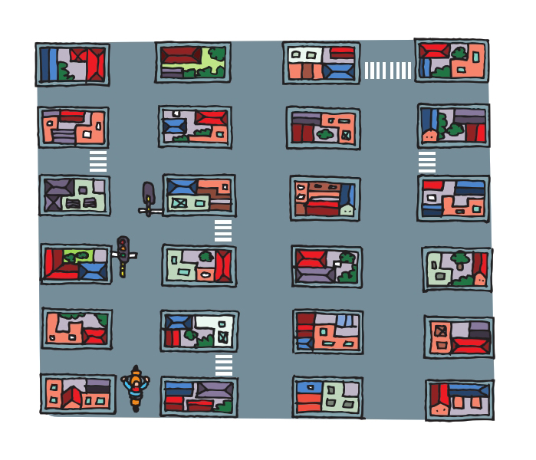

**Evaluatie door de leerkracht**

|  |  |  |  |  |  |
| --- | --- | --- | --- | --- | --- |
| **Vaardigheid** | **BC** | **De cursist kan** | **+** | **+/-** | **-** |
|  | NT 016 BC 015 | alle gegevens begrijpen in een eenvoudige instructie (BESCHRIJVEND). |  |  |  |

+ bereikt, +/- gedeeltelijk bereikt, - niet bereikt

**Correctiesleutel luisteren**

**Je vraagt aan iemand de weg naar de post. Teken op het plan de weg die je moet volgen en duid aan met een X waar de post is. De man legt twee keer uit hoe je moet gaan: één keer heel traag en de tweede keer een beetje vlugger.**



**Track NT016 BC 015 – 4**

Je vraagt aan iemand de weg naar de bibliotheek. Teken op het plan de weg die je moet volgen en duid aan met een kruisje waar de bibliotheek is.

De vrouw legt twee keer uit hoe je moet gaan: één keer heel traag en de tweede keer een beetje vlugger.

Zet je pen op het kruisje onderaan, want dat is het startpunt. Staat je pen klaar op het kruisje?

Luister nu!

Man Kunt u me zeggen waar de bibliotheek is a.u.b.?

Vrouw Ja, zeker. U gaat hier rechtdoor. Aan de lichten gaat u naar rechts en dan neemt u de tweede straat links. De bibliotheek is aan de rechterkant.

Man Kan u dat even herhalen?

Vrouw Zeker! Aan de lichten naar rechts en dan de tweede straat links.

De bibliotheek is aan de rechterkant.

Man Oké, bedankt!

Vrouw Graag gedaan!

Luister een tweede keer naar het gesprek en controleer je antwoord.

Man Kunt u me zeggen waar de bibliotheek is a.u.b.?

Vrouw Ja, zeker. U gaat hier rechtdoor. Aan de lichten gaat u naar rechts en dan neemt u de tweede straat links. De bibliotheek is aan de rechterkant.

Man Kan u dat even herhalen?

Vrouw Zeker! Aan de lichten naar rechts en dan de tweede straat links.

De bibliotheek is aan de rechterkant.

Man Oké, bedankt!

Vrouw Graag gedaan!